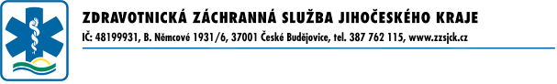

Výroční zpráva

o poskytování informací podle zákona č. 106/1999 Sb. o svobodném přístupu k informacím
za rok 2022

V souladu s ustanovením § 18 zákona č. 106/1999 Sb., zveřejňuje Zdravotnická záchranná služba Jihočeského kraje, příspěvková organizace, následující údaje:

- Počet podaných žádostí o informace
V roce 2022 nebyla přijata žádná žádost o poskytnutí informace dle shora uvedeného zákona.

- Počet podaných odvolání proti rozhodnutí
Proti rozhodnutí nebylo podáno žádné odvolání.

- Opis podstatných částí každého rozsudku soudu
Nebyly vydány žádné rozsudky soudů ve věci přezkoumání zákonnosti rozhodnutí o odmítnutí žádosti o poskytnutí informace.

- Výčet poskytnutých výhradních licencí
Žádná výhradní licence ve smyslu zákona o svobodném přístupu k informacím nebyla poskytnuta.

- Počet stížností podaných podle § 16a)
V roce 2022 nebyla podána žádná stížnost dle výše uvedeného paragrafu proti postupu ZZS JČK při vyřizování žádosti o informace.

- Další informace vztahující se k uplatňování tohoto zákona
Další informace jsou dostupné na internetových stránkách http://www.zzsjck.cz

V Č. Budějovicích dne 1.2.2023

MUDr. Marek Slabý, MBA, LL.M.
ředitel ZZS Jihočeského kraje

